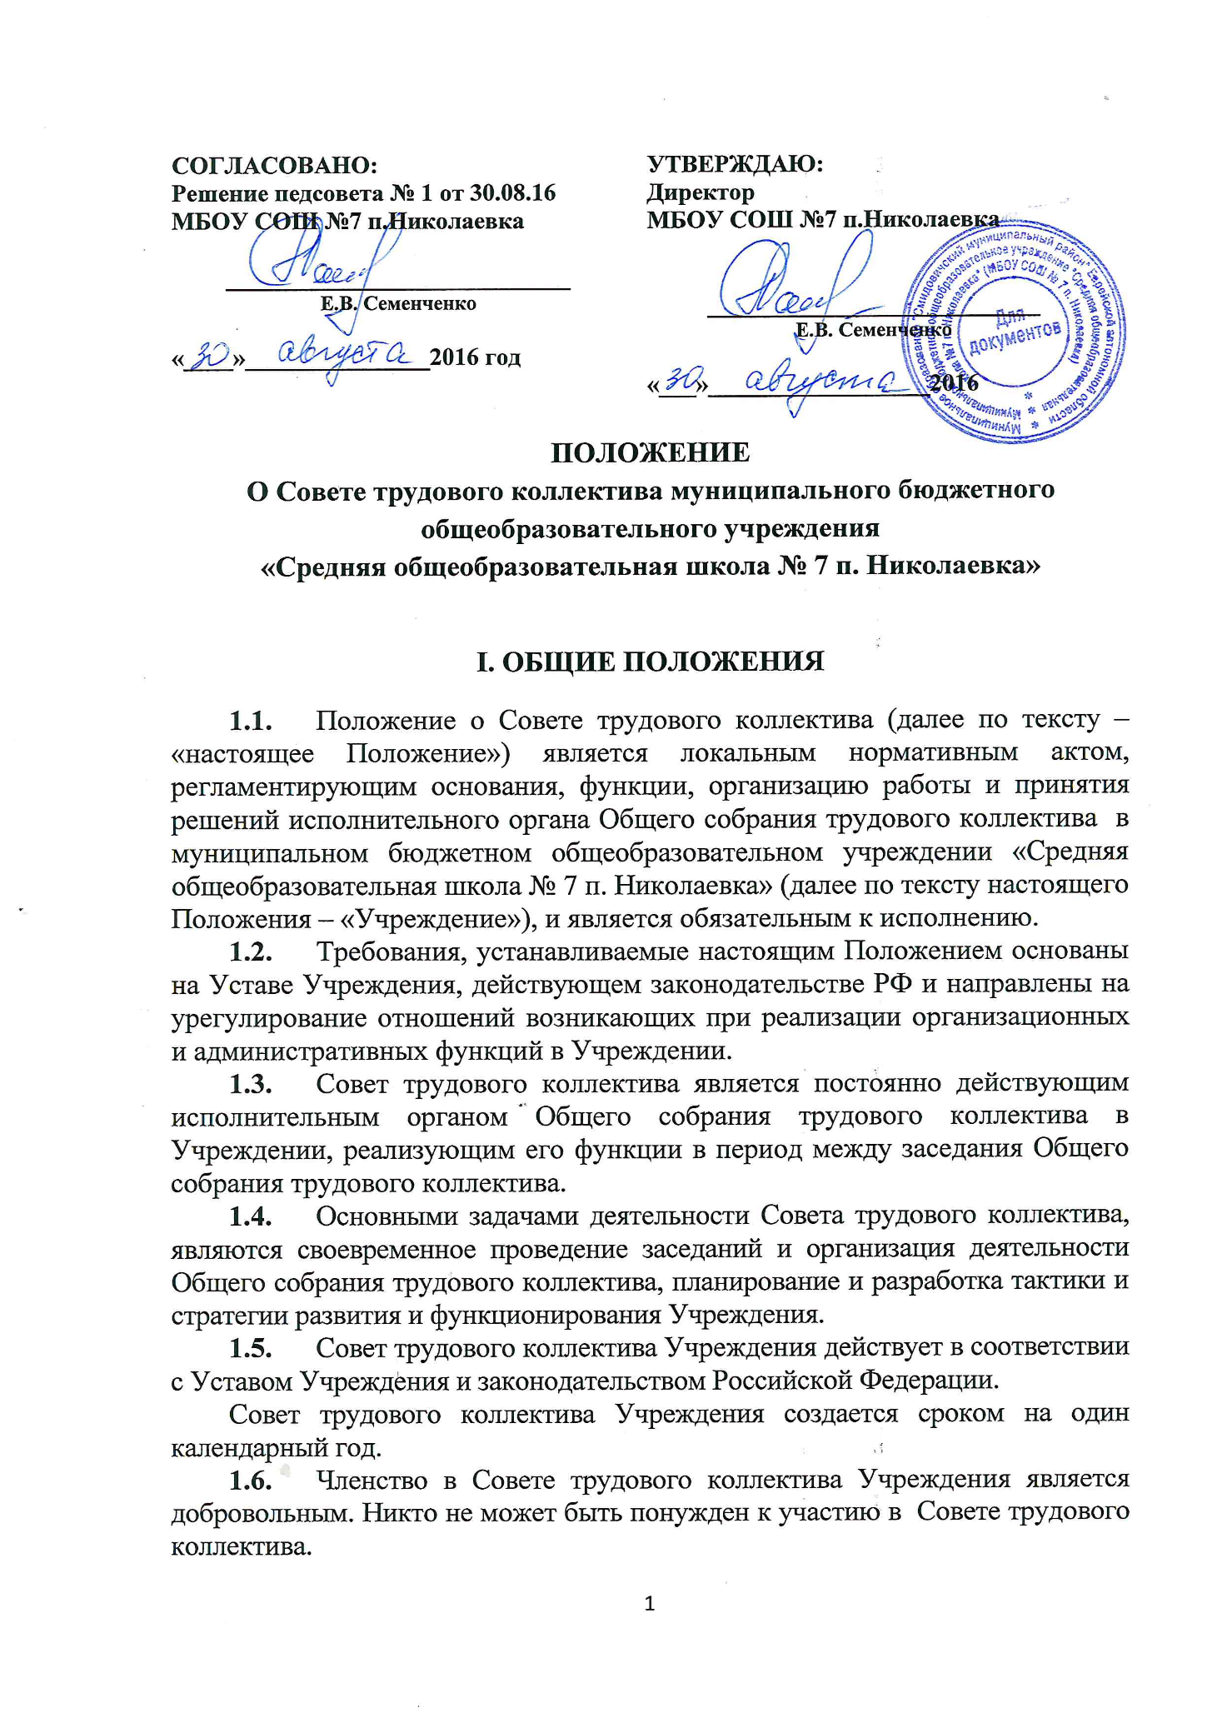

Члены Совета трудового коллектива выбираются в Совет, путем проведения открытого голосования работников Учреждения на Общем собрании трудового коллектива.

Вопросы, не урегулированные настоящим Положением подлежат регулированию в соответствии с действующим законодательством РФ, а также локальными нормативными актами Учреждения.

Настоящее Положение вступает в силу с даты утверждения его директором Учреждения и сохраняют свое действие в случаях изменения наименования Учреждения, реорганизации Учреждения в форме преобразования и присоединения, а также расторжения трудового договора с директором Учреждения.

В случае возникновения противоречия между настоящим Положением и Уставом Учреждения применяются нормы, содержащиеся в Уставе Учреждения. В случае возникновения противоречия между настоящим Положением и иными локальными актами Учреждения применяются нормы, содержащиеся в настоящем Положении.

II. КОМПЕТЕНЦИЯ И ФУНКЦИИ СОВЕТА ТРУДОВОГО КОЛЛЕКТИВА

2.1. Совет трудового коллектива решает вопросы, отнесенные Уставом Учреждения и настоящим Положением к его компетенции.

2.2. К компетенции Совета трудового коллектива относится:

2.2.1. согласование программ развития Учреждения;

2.2.2. осуществление контроля за исполнением решений, принятых на Общем собрании трудового коллектива;

2.2.3. прием обращений от работников Учреждения по вопросам, отнесенным к компетенции Общего собрания трудового коллектива, выдача копий и выписок из протоколов Общего собрания трудового коллектива, хранение документации необходимой для организации и осуществления работы Общего собрания трудового коллектива (в том числе оригиналов протоколов и решений Общего собрания трудового коллектива).

2.2.4. планирование и создание программ совершенствования деятельности учреждения, программ его преобразования и развития;

2.2.5. решение вопросов соблюдения локальных нормативных актов в Учреждении, затрагивающих права, обязанности и ответственность работников Учреждения;

2.2.6. рассмотрение вопросов о представлении кандидатур для награждения и поощрении работников Учреждения, для принятия окончательного решения директором Учреждения.

2.3. Основной целью деятельности Совета трудового коллектива является реализация функций Общего собрания трудового коллектива, в период между заседаниями, а также обеспечение контроля за надлежащим и своевременным исполнением решений принимаемых Общим собранием трудового коллектива.

III. ОРГАНИЗАЦИЯ РАБОТЫ СОВЕТА ТРУДОВОГО КОЛЛЕКТИВА
3.1. Состав Совета трудового коллектива формируется из числа работников Учреждения.
Количественный состав Совета трудового коллектива Учреждения определяется на Общем собрании трудового коллектива, но не должен быть менее трех и более одиннадцати членов.
Совет трудового коллектива должен состоять из нечетного количества членов.
Председатель Общего собрания трудового коллектива является обязательным членом Совета трудового коллектива.
3.2. Члены Совета трудового коллектива, простым большинством голосов избирают из своего числа председателя Совета трудового коллектива.
Председатель Совета трудового коллектива может быть избран и член Совета трудового коллектива, который является председательствующим на заседаниях Общего собрания трудового коллектива.
3.3. Досрочное прекращение полномочий члена Совета трудового коллектив не влечет за собой расформирование Совета трудового коллектива, за исключением случая, если Совет трудового коллектива состоит всего из трех членов.
В случае досрочного прекращения полномочий члена Совета трудового коллектива из числа работников Учреждения, на Общем собрании трудового коллектива избирается новый член Совета трудового коллектива.
Совет трудового коллектива, состоящий из трех членов, подлежит расформированию при досрочном прекращении полномочий члена Совета трудового коллектива. В таком случае на Общем собрании трудового коллектива
3.4. Заседание Совета трудового коллектива Учреждения считается правомочным, если на нем присутствует не менее 1/2 состава Совета трудового коллектива Учреждения.
3.5. Решение, принимаемое Советом трудового коллектива Учреждения, считается правомочным и обязательным к исполнению, в случае если за принятие данного решения проголосовало не менее 2/3 от числа присутствующих на Совете трудового коллектива Учреждения.
3.6. Совет трудового коллектива учреждения обязан в течение 7 календарных дней с даты получения требования работников о проведении заседания Общего собрания трудового коллектива, организовать проведение заседания и уведомить работников и администрацию Учреждения о дате и времени проведения заседания.
3.7. Совет трудового коллектива Учреждения принимает решение об отказе в проведении заседания Общего собрания трудового коллектива, в случае если вопросы, предлагаемые на рассмотрение Общего собрания трудового коллектива, не относятся к компетенции Общего собрания трудового коллектива.
Решение об отказе в проведении заседания Общего собрания трудового коллектива направляется представителю группы работников, в течение 7 календарных дней с даты получения требования работников о проведении заседания Общего собрания трудового коллектива.

3.8. Совет трудового коллектива рассматривает вопросы отнесенные к его компетенции настоящим положением.

В случае если возникает вопрос согласования локального нормативного акта Учреждения с представителями трудового коллектива Учреждения, то от лица работников учреждения и Общего собрания трудового коллектива (вне заседаний Общего собрания трудового коллектива) выступает председатель Совета трудового коллектива.

Решение о согласовании принимается Советом трудового коллектива по правилам указанным в п.п. 3.4. – 3.5. настоящего Положения.

ЗАКЛЮЧИТЕЛЬНЫЕ ПОЛОЖЕНИЯ
  - В настоящее Положение руководителем Учреждения, могут быть внесены изменения и дополнения в установленном порядке.
  - Внесение изменений и дополнений в настоящее Положение оформляется приказом руководителя Учреждения.
  - Дата вступления изменений и дополнений в силу определяется руководителем Учреждения и устанавливается в приказе о внесении изменений и дополнений в Положение о Совете трудового коллектива.
  - В случае возникновения противоречий между настоящим Положением и действующим законодательством РФ или Уставом Учреждения применяются нормы и правила, содержащиеся в законодательстве РФ и Уставе Учреждения.
  - Настоящее Положение не подлежит согласованию с органом управления (самоуправления) Учреждения и юрисконсультом.
  - Настоящее Положение подлежит обязательному утверждению руководителем Учреждения.
  - Настоящее Положение вступает в силу с даты его утверждения руководителем Учреждения.
  - Настоящее Положение утрачивает силу, в случае принятия нового Положения о Совете трудового коллектива, с момента вступления его в силу.
  - Вопросы не урегулированные в настоящем Положении подлежат регулированию в соответствии с действующим законодательством РФ, Уставом Учреждения и иными локальными нормативными актами Учреждения.

